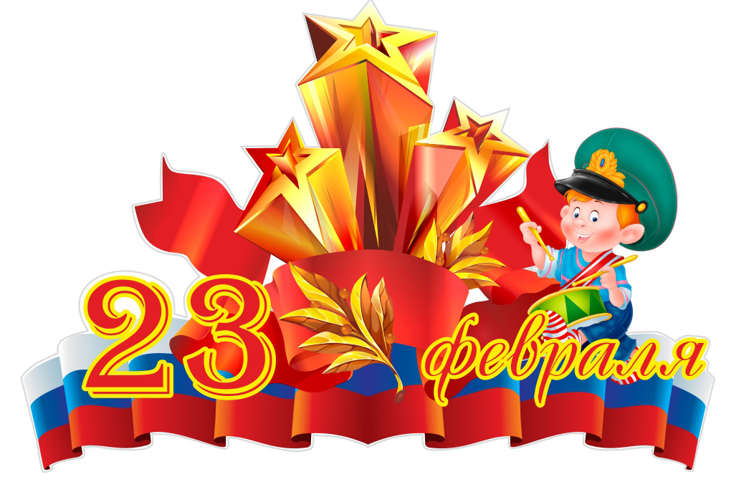

Подготовил: музыкальный руководитель

Перепелицына Е.Ю.

Из истории праздника
Начало празднику положило сражение под Нарвой и Псковом в феврале 1918г., в котором воины молодой советской республики достойно противостояли немецким войскам.
В честь той битвы день 23 февраля стал праздником, который сначала называли Днем Красной армии, потом Днем Советской армии и военно-морского Флота.
После распада СССР 23 февраля было переименовано в День защитника Отечества.
День защитника Отечества- праздник всенародно любимый. В этом году он отмечается 94 раз . 23февраля поздравляют пап, дедушек, братьев, всех, тех, кто служил или служит в рядах Российской армии.

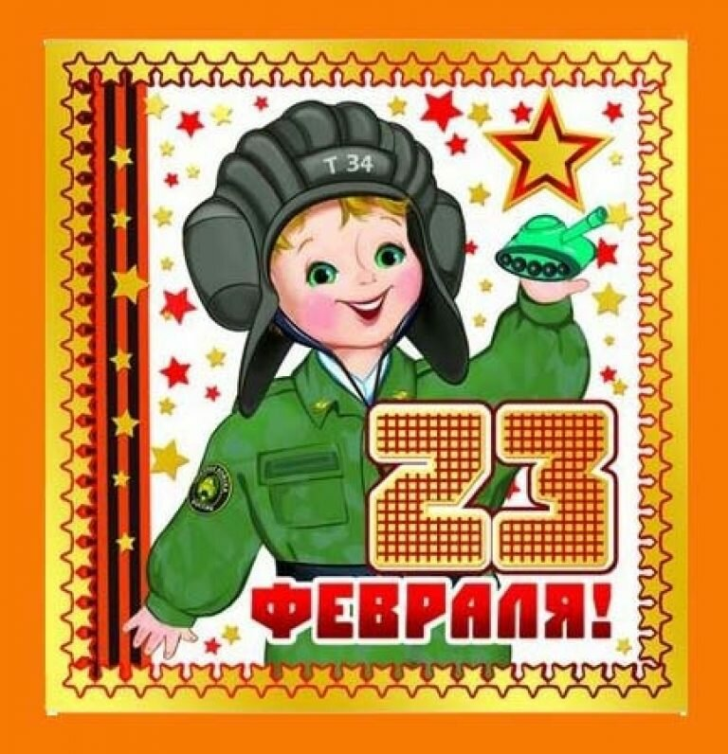
Игры для детей на 23 февраля
Игра «Моряки»
Участники должны привести палубу в порядок.
Собрать за одну минуту мусор с закрытыми глазами.
Подсчитывается количество собранного мусора (кубики, шашки и т. д).
Игра «Врач»
Участникам дается размотанный бинт, его нужно скрутить.
Побеждает тот, кто быстрее это сделает
Игра « Пройди по трапу»
На полу веревка, нужно пройти с завязанными глазами и не оступиться.
Игра «Кто быстрей оденется»
На стульях висят пиджаки (куртки, матросские рубашки) вывернутые на изнанку.
Кто быстрее вывернет пиджак, оденет его и скажет « Солдат (моряк) готов».
Тот и победил.
Игра «Меткий стрелок»
Попасть мячиком в ведро(корзину).

Игра « Разминировать поле»
На полу два круга, в них разбросаны шашки( киндер- сюрпризы).
Предложить детям « разминировать поле», с завязанными глазами собрать шашки, желательно что - бы не наступить на них.
Конкурс « Санитары»
Оказать первую помощь при ранении в руку.
Вызываются два участника, побеждает тот, кто быстрее перебинтует руку
Игра « Моряки»
Моряки народ веселый
Хорошо живут
И в свободные минуты
Пляшут и поют.
Все участники танцуют под музыку « Морячка». Водящий имитирует мытье палубы.
Когда музыка заканчивается, играющие встают в пары, оставшийся без пары становится водящим.
Игра «Пограничник »
Выбирается водящий. Он будет называться «незадачливый пограничник».
На полу проводятся две черты. За первой линией будут стоять дети, которые должны перейти границу, на средней черте « незадачливый пограничник»,
Который вместо того, чтобы отмечать День Защитника Отечества, ловит детей на границе. А третья линия, это черта за которую дети должны пройти не пойманными. Кого пограничник поймает, тот займет его место.
Игра-эстафета «Доставь пакет»
Мальчики делятся на 2 команды.
По сигналу первые проходят под дугой, по доскам, между кеглями,
берут флажок - дают знак следующему.
Пакет находится в руках у последнего мальчика.
Побеждает та команда, кто быстрее доставит пакет.
Игра «Быстрая лодка»
На пол кладутся 2 половинки альбомного листа. Участники должны встать на четвереньки и дуть, чтобы эти листы переместились от "буйка" до" буйка" без помощи рук.
Игра «Бомбардировщики»
Вам потребуется 20-30 надутых воздушных шариков, разбросанных в хаотичном порядке по залу. Включается песня «Бомбардировщики». Задача участников, пока звучит музыка, бегать по залу и изображать самолет. Как только музыка выключается, тут же наши бомбардировщики должны будут взорвать бомбы, то есть сесть на шарик и лопнуть. Побеждает тот, кто взорвал самое большое количество бомб.
Эстафета «Боевая тревога»
По сигналу «Боевая тревога» участники команд по сигналу бегут по одному к назначенному месту, надевают морскую форму пилотки и бескозырки и возвращаются обратно.
Эстафета «Поднять якорь» (для капитанов)
В эстафете принимают участие по одному участнику от каждой команды. Каждому участнику дается палочка, на которой привязан якорь из картона. Нужно как можно быстрее накрутить веревку (ленточку) на палочку до столкновения якоря с палкой.
Эстафета «Взлетная полоса»
Первый участник команды кладет на вытянутую руку с расправленной ладонью альбомный лист бумаги. В таком положении он должен пройти до условленного места и там оставить свой лист. Двигаться нужно осторожно, потому что лист легкий и все время стремиться слететь с руки. Следующий игрок положит свой лист рядом с первым листом. И так далее. Из листов выкладывается «взлетная полоса».
Эстафета «Склад боеприпасов»
Каждая команда должна перенести кегли из обруча в коробки, стоящие на финише. Кеглей должно быть в обруче столько, сколько игроков в командах.
Игра «По окопу – огонь»
Игроки каждой команды берут в руки по два мягких мяча и начинают перебрасывать на территорию противника. После сигнала подсчитывается, сколько мячей осталось на территории. Чем меньше мячей – тем лучше и больше очков заработала команда.

